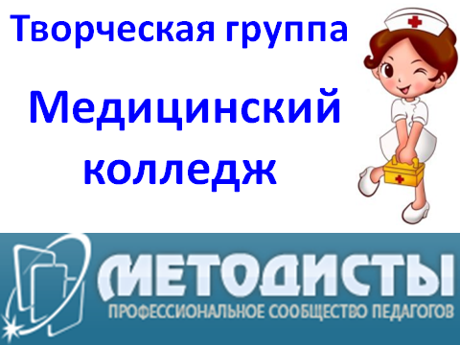
РАБОЧИЙ ЛИСТ
участника Всероссийского конкурса
психолого-педагогических знаний
"Педагогический марафон - 2014"

Фамилия | Горчакова
Имя | Наталья
Отчество | Николаевна
Должность | учитель начальных классов
Место работы полностью | Государственное бюджетное общеобразовательное учреждение Самарской области средняя общеобразовательная школа с. Никитинка муниципального района Елховский Самарской области

Результаты выполнения конкурсных заданий
№ задания | Ответ  конкурсанта | Совпадение с эталоном  (заполняет член жюри) | № задания | Ответ  конкурсанта | Совпадение с эталоном  (заполняет член жюри) | № задания | Ответ  конкурсанта | Совпадение с эталоном  (заполняет член жюри)
1 | Г | + | 11 | А | + | 21 | Г | +
2 | А | + | 12 | В | + | 22 | В | +
3 | В | - | 13 | Б | + | 23 | Г | +
4 | В | + | 14 | Б | + | 24 | А | +
5 | А | + | 15 | В | + | 25 | Г | +
6 | Г | + | 16 | Г | - | 26 | Г | +
7 | А | + | 17 | Г | + | 27 | А | +
8 | В | - | 18 | Б | - | 28 | Флегматик | +
9 | Б | + | 19 | Г | + | 29 | Холерик | +
10 | Г | + | 20 | Б | + | 30 | Меланхолик | +

Критерии оценки выполнения конкурсных заданий
За каждый правильный ответ начисляется 1 балл.
Победитель должен набрать 30 баллов
Победитель I степени - от 28 до 29 баллов.
Победитель II степени - 26 до 27 баллов.
Победитель III степени - от 24 до 25 баллов.
Лауреат - от 21 до 23 баллов.
Сертификат участника получают конкурсанты, набравшие 20 баллов и менее.

Результат участия в конкурсе Горчакова Наталья Николаевна
(ФИО заполняет конкурсант)

Количество набранных баллов - _______26____________
(заполняет член жюри)

Член жюри - Кириченко Г.А. (ФИО)

